Развитие иммунной системы у детей
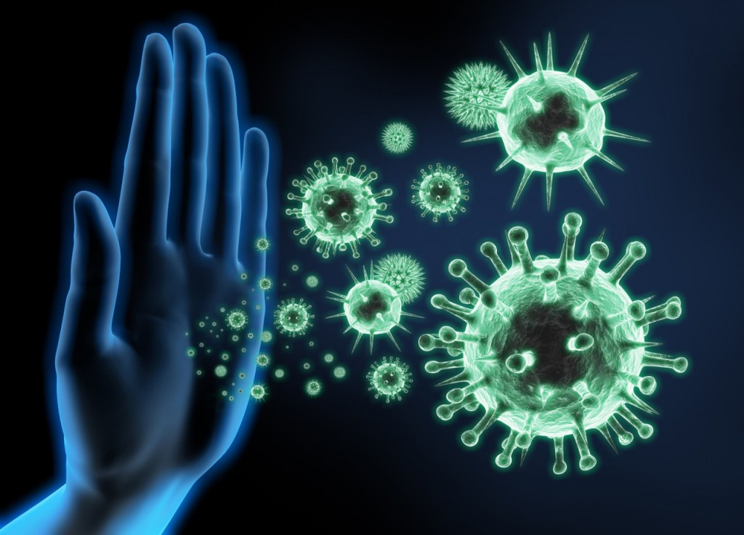 | Понятие “иммунитет” было введено русским ученым И. И. Мечниковым и французским микробиологом Л. Пастером. Первоначально под иммунитетом понималась невосприимчивость организма к инфекционным заболеваниям. Но с середины двадцатого века, в результате исследовательских работ англичанина П. Медавра, было доказано, что иммунитет защищает организм не только от микробов, но и от любых других генетически чужеродных клеток (паразиты, чужие ткани, использующиеся для трансплантации, а также собственные опухолевые клетки).
По современным представлениям, главная функция иммунитета - надзор за внутренним постоянством многоклеточных структур организма.
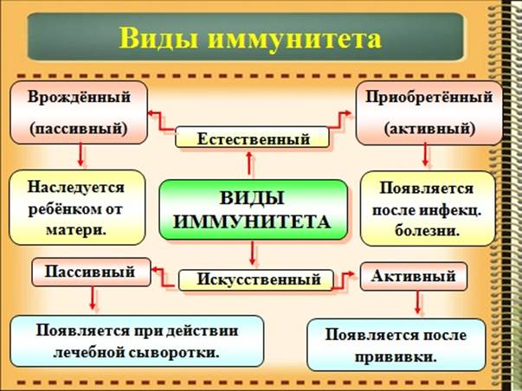
Становление и развитие иммунной системы является основой устойчивости организма ребенка, или наоборот, его подверженности различным заболеваниям бактериальной, вирусной, грибковой природы, а также иммунодефицитным состояниям и развитию аллергии. Процесс созревания этой глобальной природной защиты длится многие годы, поскольку иммунологическая память не наследуется, а приобретается человеком в процессе развития.
Формирование иммунной системы у малыша начинается еще внутриутробно, когда устанавливаются сложные связи между организмом матери и плода. Синтез собственных иммуноглобулинов плода начинается примерно на 10-12 неделе беременности и представлен незначительным количеством иммуноглобулинов М, которое, однако, значительно увеличивается ближе к родам. На 12-той неделе у плода появляются Т-лимфоциты. Число лимфоцитов резко возрастает у новорожденного после 5-х суток жизни.
Иммунная система новорожденного находится в состоянии физиологического угнетения. Важнейшее биологическое значение этого состоит в предупреждении риска слишком бурных иммунных реакций, неизбежных при контакте новорожденного с огромным количеством антигенов. Новорожденные дети и дети первых месяцев жизни защищены материнскими антителами, т.е. если мама переболела или была привита до беременности, например, от кори, краснухи, то она передает готовые антитела малышу. Собственный синтез иммуноглобулинов у маленького ребенка крайне ограничен.
В процессе роста ребенка существуют определенные «критические» периоды в формировании иммунной системы.
Первый критический период – период новорожденности (до 28 дней жизни). В это время иммунная защита ребенка подавлена. Защита обеспечивается только материнскими антителами (защитными факторами), которые находятся у малыша в крови, а также рядом активных веществ, поступающих с грудным молоком. Поэтому младенец очень восприимчив к вирусным инфекциям и воздействию собственных условно-патогенных микробов.
В случае заболевания, причиной которого являются бактерии, возможно распространение инфекции по всему организму.
Второй критический период – 3-6 месяцев жизни, обусловлен разрушением материнских антител в организме ребенка. Однако уже начинает работать и собственная иммунная система ребенка, хотя она еще не способна «запоминать» болезнетворных возбудителей с первого раза. Именно поэтому требуется повторная вакцинация при проведении профилактических прививок.

В этот период дети подвержены воздействию разного рода вирусов, вызывающих ОРВИ. Также в это время отмечается высокая заболеваемость кишечными инфекциями, воспалительными заболеваниями органов дыхания. Кроме того, если на первом году жизни ребенок не получил материнские антитела (мама не болела и не была привита или не кормила грудью), тяжело и нетипично протекают детские инфекции (коклюш, ветряная оспа, краснуха и т.д.). И, к сожалению, в дальнейшем ребенок может заболеть ими вновь, поскольку пока у него еще не развита иммунологическая память. В этом же возрасте может появляться пищевая аллергия.
Третий критический период – 2-3 года жизни ребенка. У малыша значительно расширяются контакты с окружающим миром. Постепенно иммунная система учится «запоминать» возбудителей, чтобы в следующий раз при столкновении с ними реагировать быстро и четко, не давая болезни развиться или удерживая ее в рамках легкого течения.
Однако ряд иммунных механизмов остаются незрелыми.
Поэтому дети все еще чувствительны к вирусным и микробным инфекциям и склонны к повторным вирусным и микробно-воспалительным заболеваниям органов дыхания.
Четвертый критический период – 6-7 лет. У ребенка в этот период уровни иммуноглобулинов М и G соответствуют параметрам у взрослых, однако иммуноглобулин А имеет еще низкие значения. В это же время величина иммуноглобулина Е достигает максимального уровня. В 6-7 лет формируются многие хронические заболевания, нарастает частота аллергических заболеваний.
Пятый критический период – подростковый возраст (12-13 лет у девочек; 14-15 лет – у мальчиков). Секреция половых гормонов ведет к подавлению некоторых звеньев иммунитета. Нарастает отрицательное влияние экзогенных факторов (курение, вредные химические вещества и др.) на иммунную систему. Окончательно формируются сильный и слабый типы иммунного ответа. Отмечается новый подъем частоты хронических заболеваний.
Также иммунитет ребенка может снижаться под воздействием ряда факторов: недостаточное или несбалансированное питание (в т. ч. недостаточное поступление витаминов, железа, йода, селена, цинка), наличие хронических болезней органов пищеварения, прием антибиотиков, нарушение состава кишечной микрофлоры, плохая экологическая обстановка.
По данным Всемирной Организации Здравоохранения дети раннего возраста (до 3 лет) переносят 6-8 респираторных заболеваний в год. В среднем, в течение года при нормальном функционировании иммунной системы, ребенок может переболеть 1-2 раза достаточно тяжелыми вирусными инфекциями (грипп, аденовирусная инфекция); до 4-5 инфекций могут протекать легко в виде насморка, покашливания, невысокой температуры. Единственный способ полноценно защититься от инфекционных заболеваний – выработать собственный иммунитет, который формируется при встрече с микробом. В этих случаях родителям не стоит считать, что у малыша снижен иммунитет. Частые ОРВИ ни в коей мере нельзя рассматривать, как проявление несостоятельности иммунной системы ребенка и говорить об иммунодефиците. Наоборот, для иммунодефицита характерны длительные, часто повторяющиеся инфекции, возбудителями которых являются бактерии и грибки.
Конечно, дети, посещающие детские сады, первое время болеют достаточно часто, так как возможность контакта с заболевшими людьми увеличивается. Этот период обычно длится 6-12 месяцев. Для повышения защитных сил организма ребенка можно применять различные общеукрепляющие методики: закаливание, принимать поливитамины, стараться максимально ограничить контакты с другими детьми в периоды вспышек сезонных вирусных заболеваний (например, во время эпидемии гриппа не стоит водить ребенка на елки и прочие массовые мероприятия).
Достаточно эффективны средства народной медицины, например, чеснок и лук. Эти растения выделяют, так называемые, фитонциды - вещества, уничтожающие вирусы и бактерии. Обычно их измельчают и расставляют в стеклянных блюдцах в помещении. Нанизанный на ниточку зубчик чеснока можно повесить малышу на шею.
Когда следует обращаться к иммунологу?
- При частых простудных заболеваниях, протекающих с осложнениями (ОРВИ, переходящая в бронхит – воспаление бронхов, пневмонию - воспаление легких или возникновение на фоне ОРВИ гнойного отита – воспаление среднего уха и т.п.).
- При повторном заболевании инфекциями, к которым должен вырабатываться пожизненный иммунитет (ветряная оспа, краснуха, корь и т.п.). Однако, в таких случаях необходимо учитывать, что если малыш переболел этими заболеваниями до 1 года, то иммунитет к ним может быть нестоек, и не давать пожизненной защиты.
- Если у ребенка имеется какое-либо хроническое или острое заболевание и по этому поводу проводится длительное лечение антибактериальными, противогрибковыми, гормональными препаратами, ослабляющими иммунитет.
Во время консультации врач подробно расспрашивает родителей о том, как протекала беременность, роды, чем и как болел ребенок, осматривает малыша, при необходимости может назначить обследование. В иммунологии существуют свои, специфические, методы исследования иммунной системы, но, как правило, в раннем возрасте (до 3-х лет) они мало информативны, поскольку редко выходят за пределы нормальных возрастных показателей. Однако, выяснив состояние здоровья ребенка, в лечебных или профилактических целях иммунолог может назначить специальные препараты, повышающие иммунную защиту. Условно (так как некоторые из них обладают широким спектром действия) можно разделить на следующие группы:
- иммуномодуляторы – лекарственные препараты, усиливающие функциональную активность иммунной системы в целом. Каждый из них обладает избирательным воздействием на какое-либо звено иммунитета, но его конечный эффект многогранен. Наиболее известные из этих препаратов: группа, так называемых, бактериальных лизатов (продуктов распада): бронхомунал, ИРС-19, имудон, рибомунил (они содержат части микробов, при поступлении в организм которых происходит выработка антител к ним). Действие этих препаратов во многом сходно с действием вакцин, и также применяются в основном для профилактики вирусных заболеваний. Эффективность их достаточно высока при длительных курсах лечения. В результате появляется возможность сокращения числа острых и обострений хронических заболеваний, значительного сокращения продолжительности и уменьшения тяжести течения болезни, профилактика осложнений. Иммуномодуляторы назначаются детям после перенесенного острого вирусного заболевания, осложненного бактериальной инфекцией (бронхитом, ларинготрахеитом, инфекцией мочевыводящих путей и т.д.), а также часто болеющим детям в период сезонного повышения простудных заболеваний (осень-зима) в качестве профилактики.
Широкое распространение в практической медицине получил препарат Виферон, который содержит интерферон (белок крови человека, выполняющий функцию неспецифической защиты от вирусов), токоферола ацетат (витамин Е), аскорбиновую кислоту (витамин С). Этот препарат выпускается в 4-х вариантах, в зависимости от содержания в нем интерферона. Действие виферона заключается в активизации фагоцитов, Т- и В- лимфоцитов. Эти свойства виферона предупреждают заражение, обеспечивают удаление возбудителя инфекции и возможные осложнения. Кроме того, этот препарат обладает иммуномодулирующим действием, то есть, способствует нормализации работы иммунной системы, мобилизует внутренние резервы организма.
- иммунокорректоры – средства, воздействующие на конкретно нарушенное звено иммунной системы (на Т-лимфоциты, В-лимфоциты и пр.); К препаратам этой группы относятся: ликопид, иммунофан, галавит.
- иммуностимуляторы – средства, усиливающие иммунный ответ (метилурацил, диуцифон, дибазол, левамизол, витаминные (в основном, витамины групп А, Е, С) и биопрепараты (с бифидо- и лактобактериями), пищевые добавки и пр. Главным отличием этих препаратов от иммуномодуляторов является воздействие их на организм в целом, а не на какое-либо звено иммунной системы в отдельности. Также эта группа обладает выраженным стимулирующим действием и на неспецифические факторы защиты. Иммуностимуляторы в основном применяются только для профилактики инфекционных заболеваний. К этой же группе относится препарат Иммунал (содержит в своем составе эхинацею пурпурную). Он способствует повышению активности неспецифических факторов защиты, стимулирует кроветворение и активность фагоцитов.
Однако, даже имея большой арсенал средств, повышающих иммунитет, родители не должны заниматься самолечением. Ведь правильно разобраться в причине частых инфекционных заболеваний, оценить способность иммунной системы ребенка противостоять инфекции, может только врач, наблюдающий малыша, который по совокупности внешних проявлений болезни, данных лабораторных анализов, поможет вам среди многообразия лекарственных средств выбрать то, что действительно поможет в каждом конкретном случае.
В вопросе здоровья не бывает мелочей!
Если Вас беспокоит состояние здоровья ребенка, обратитесь к врачу-педиатру.

Мифы об иммунитете

Миф 1: ребенка нужно содержать в максимально стерильных условиях. Отсюда - боязнь поцеловать своего малыша, длительная стерилизация детских вещей, посуды для питания, кормление ребенка сцеженным и даже стерилизованным грудным молоком. Разумеется, нужно соблюдать элементарные меры гигиены, когда дома - маленький ребенок, но не нужно переусердствовать, так как излишняя стерильность окружающей среды мешает нормальному формированию иммунитета. Родители могут смело целовать ребенка без маски и брать его на руки, предварительно просто помыв руки с мылом (особенно после улицы и посещения уборной), детскую посуду достаточно помыть и обдать кипятком. Перед кормлением грудью маме достаточно вымыть руки. В грудном молоке содержится «своя, нужная малышу микрофлора».
Миф 2: все болезни - от неполадок с иммунитетом . это утверждение верно на столько же, как и утверждения типа: “все болезни от нервов”, “... неправильного питания”, “... от позвоночника” и т.д. Обычно для развития заболевания нужно несколько факторов, одним из которых может быть и снижение иммунитета. При любом заболевании страдают многие органы и системы, так же как неполадки в работе отдельных систем могут привести к появлению проблем в остальных. В целостном организме человека все взаимосвязано. Нельзя отделять желудочно-кишечный тракт или дыхательную систему от их местного иммунитета, являющегося составной частью иммунной системы. Врач, назначая лечение, выбирает каким органам и системам необходима помощь, а какие (при исправлении основных неполадок) “отремонтируются” сами.
Миф 3: с инфекционными заболеваниями иммунитет справится сам, поэтому лечить их не надо. Действительно, со многими вирусами и бактериями иммунная система справляется, не давая им проявить свою патогенность. Поэтому далеко не каждый контакт человека с микробами заканчивается развитием болезни. Но даже очень хорошо работающая иммунная система может не устоять перед большими количествами вирусов, бактерий, простейших или яиц глистов. Кроме того, существуют очень патогенные возбудители, даже небольших количеств которых достаточно, чтобы человек заболел. Это - возбудители холеры, брюшного тифа, дизентерии, ветряной оспы, кори и некоторых других заболеваний. Если микроорганизмы сумели преодолеть все защитные барьеры, и заболевание уже началось, то лечить его нужно.
Миф 4: все иммунные препараты повышают иммунитет. Это распространенное заблуждение, также как то, что принимая общеукрепляющие препараты неспецифического действия, можно решить все проблемы иммунной системы. Кроме повышающих иммунитет лекарств существуют иммунодепрессанты, которые также относятся к иммунным препаратам. Эти лекарства используются, например, при пересадке органов для того, чтобы организм не отверг чужеродный ему трансплантант. Что касается общеукрепляющих средств (витамины, адаптогены), а также закаливания, то это, безусловно, полезно, но часто бывает недостаточно, когда иммунная система не может справиться с какой-то проблемой, например, рецидивирующие гнойные заболевания (фурункулез, отиты, пневмонии, ангины), дисбиоз кишечника, аллергические или аутоиммунные заболевания. Чтобы не навредить организму и добиться хорошего результата, подбором иммунных препаратов должен заниматься врач, самолечение, как и при коррекции нарушений работы других органов и систем, может привести к неэффективности или побочным эффектам.
Миф 5: вакцинация вредна для здоровья, сопровождается большим количеством нежелательных эффектов, может вызвать то заболевание, от которого делается.
Сформировать иммунологическую память помогают прививки вакцинами, которые, по сути, являются иммунными препаратами, а сама вакцинация - иммунокоррекцией. В большинстве случаев прививки не вызывают никаких проблем, но при этом в будущем могут спасти жизнь и здоровье от таких серьезных заболеваний как дифтерия, столбняк, полиомиелит, корь и т.д.
Существуют определенные ограничения, когда стоит отсрочить вакцинацию: недавно перенесенные инфекции (на 7 - 14 дней); использование других иммунокорригирующих препаратов, например, иммуноглобулинов (на 3 мес.); тяжелое состояние или выраженная интоксикация (решается индивидуально); некоторые заболевания, например, эпилепсия, глистные инвазии (решается индивидуально). Это нужно учитывать, тогда риск от вакцинации существенно снижается. Заболевание от вакцины возможно только в том случае, если вакцинация производится живой вакциной (вакцина от полиомиелита в каплях, вакцины от “свинки” и кори), но эти случаи чрезвычайно редки. В настоящее время в мире отходят от практики применения живых вакцин. Существуют более безопасные аналоги убитых вакцин, в частности, - вакцины от полиомиелита. К сожалению, некоторые прививки не дают 100% гарантии, что человек не заболеет. Так могут заболеть соответствующими заболеваниями привитые от туберкулеза, дифтерии, кори, но в этом случае болезнь будет протекать легко, без осложнений. Поствакцинальный иммунитет - не такой стойкий, как после болезни, поэтому вакцинации нужно повторять (например, иммунитет после прививки от кори или столбняка держится приблизительно 10 лет, краснухи - 12 лет, дифтерии - 7 лет).
Миф 6: на иммунную систему влияют только иммунные препараты. Это в корне не верно. Влияние на иммунитет как угнетающее, так и стимулирующее, в той или иной степени, оказывают практически любые химические вещества. Лидируют здесь антибиотики и гормональные препараты. Те и другие в небольших количествах и коротким курсом способны стимулировать иммунитет, но при длительном приеме начинают подавлять его. Противоглистные и противогрибковые препараты, а также витамины, напротив, при длительном применении, способствуют усилению иммунного ответа. Практически любое лекарство, даже препараты бифидобактерий, принимаемое длительно может вызвать ослабление защитных механизмов организма.

Иммунитет – основа всего! От иммунитета зависит благополучие человека, его физическое и психическое здоровье. Ведь именно иммунитет является защитником организма. При нарушении его функций человек подвергается всевозможным заболеваниям. Поэтому важно поддерживать свой иммунитет, встать на его охрану, как он встает на нашу, и тогда все будет прекрасно!

